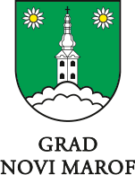
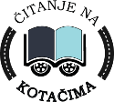

POZIV NA SUDJELOVANJE U PROJEKTU “Čitanje na kotačima”

Gradska knjižnica i čitaonica Novi Marof dobitnik je bespovratnih sredstava za provedbu projekta “Čitanje na kotačima”.
Cilj projekta je povećanje dostupnosti knjiga i čitalačkih programa za osobe koje žive u izoliranim područjima Grada Novog Marofa i Općine Breznički Hum. Raznim promotivnim aktivnostima i radionicama promoviraju se čitalačke aktivnosti kao bitna stavka u osobnom razvoju pojedinca.
Uključite se u neke od sljedećih radionica:

Čitanjem do zdravlja (U TIJEKU, PRIMAMO SUDIONIKE)

Ciklus od 20 radionica. Tematika koje ćemo se doticati je osobno zdravlje.
Imate jedinstvenu priliku čuti iskustva ljudi koji su uz pomoć knjiga prebrodili teška životna razdoblja, popravili zdravlje, dobili ‘posao iz snova’ i općenito o dobrobiti čitanja na ljudsko zdravlje. Ove radionice osobito će biti od koristi nezaposlenima i onima koji traže dodatni hobi u danu.

Kreativno pisanje

Radionica za razvoj kreativnog pisanja: kako pisati priče i pjesme, kako izražavati svoje stanje. Izražavati se u formi poezije i proze. Radionica za buduće pisce.

Vršnjačka promocija knjige

Za učenike osnovne škole. Svaki učenik odabere jednu knjigu koju u 5 minuta predstavi na što kreativniji i inovativniji način.

Istraži knjižnicu

Interaktivna radionica za mlade. Kreiranje potrage s određenim pitanjima te pronalazak gdje se nalazi tražena informacija (u kojoj vrsti enciklopedije, područje koje vrste knjiženosti, povijest likovne umjetnosti, sporta).

Čitanje po zanimanjima

Radionica čitanja slikovnica s određenim zanimanjima (npr. vatrogasac) te uživo predstavljanje tog zanimanja. Namijenjeno djeci.

Stranice sjećanja i Vesele stranice (odvojene radionice)

Namijenjeno korisnicima Domova za starije i nemoćne osobe, umirovljenicima koji prebivaju na područjima Novog Marofa te osobama s poteškoćama u razvoju i invaliditetom. Provodit će se aktivnosti kolektivnog čitanja na glas s popratnim zadacima, čitat će se priče i pjesme.
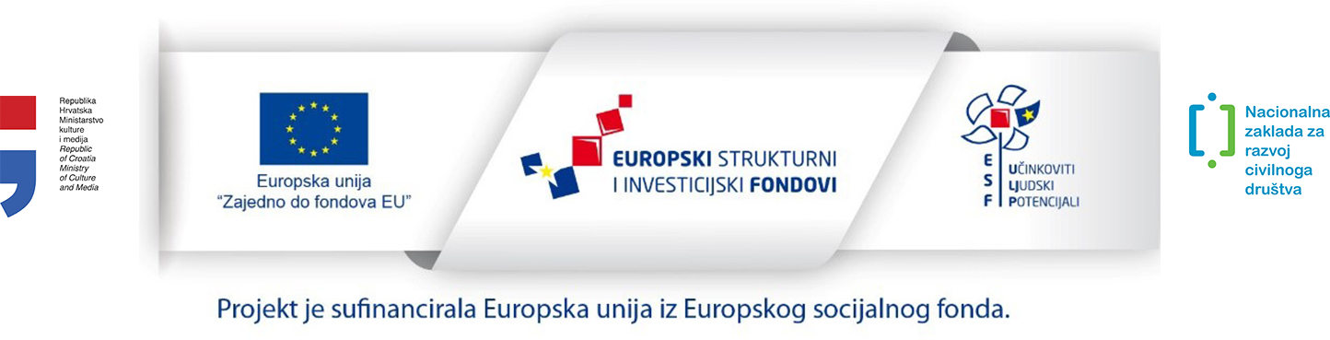
Kontaktirajte nas na citanjenakotacima@gmail.com ili 091 198 1796

Projekt je sufinancirala Europska unija iz Europskog socijalnog fonda.
Sadržaj ovog poziva isključiva je odgovornost Gradske knjižnice i čitaonice Novi Marof.
Za više o EU fondovima doznajte na www.esf.hr i strukturnifondovi.hr

